**Технологическая карта урока по русскому языку**

**3 класс**

**Автор: Макеева Ирина Геннадьевна, учитель начальных классов,**

**Муниципальное бюджетное общеобразовательное учреждение**

**средняя общеобразовательная школа № 10**

**им. А.В.Иванова**

**Городского поселения «Рабочий посёлок Чегдомын»**

**Верхнбуреинского муниципального района**

**Хабаровского края**

**Технологическая карта урока по русскому языку 3 класс**

**Тема раздела: Правописание букв безударных гласных в окончаниях имён прилагательных**

**Тема урока:** Закрепление правописания слов с изученными орфограммами

|  |  |
| --- | --- |
| **Цель:** | Учить писать безударные гласные в окончаниях имён прилагательных |
| **Тип урока** | Комбинированный |
| **Планируемые результаты (предметные)** | Проверяют написанное, находят, сравнивают, классифицируют, характеризуют такие языковые единицы, как буква, часть слова, часть речи |
| **Личностные результаты** | Владеют элементарными приёмами взаимооценки и самооценки результатов деятельности по предложенным критериям и заданному алгоритму работы, осознают необходимость самосовершенствования. |
| **УУД (метапредметные)** | ***Познавательные:*** приводят примеры в качестве доказательства выдвигаемых положений, воспроизводят по памяти информацию, необходимую для решения учебной задачи, осуществляют анализ, сравнение, классификацию, делают выводы  ***Регулятивные*:** удерживают цель деятельности до получения её результата, анализируют собственную работу, вносят изменения в действия с учётом возникших трудностей.  ***Коммуникативные*:** формулируют и обосновывают собственное мнение, соблюдают грамматические нормы устной и письменной речи. |
| **Задачи:** | – Совершенствование умений писать слова с изученными орфограммами, в том числе с орфограммой-буквой безударного гласного в окончании имён прилагательных, графически объяснять написания, находить и исправлять ошибки.  – Развитие умений находить прилагательные – синонимы и антонимы в тексте, определять их роль в речи, совершенствовать свою устную и письменную речь. |
| **Оборудование:** | Мульимедийный проектор , учебник русского языка С.В.Иванов, А.О Евдокимова, 3 класс 2 часть, презентация, индивидуальная карта учащегося, карточки для групп. |

|  |  |  |
| --- | --- | --- |
| **Этапы урока** | **Ход урока** | **Формирование УУД,**  **ТОУУ (технология оценивания учебных успехов)** |
| **Ι.Оргмомент.**  **Ι Ι.Актуализация знаний.**    **III. Сообщение темы урока.** | Чтоб урок наш стал светлее  Мы поделимся добром  Вы ладони протяните  В них любовь свою вложите  Ей с гостями поделитесь  И друг другу улыбнитесь  - Сегодня вы будете работать на индивидуальных картах. **Приложение 1**  – Запишите дату *Комментированная запись числа.*  – Напишите «Классная работа».  - Как всегда урок начинаем с чего? (с минутки чистописания)  -Посмотрите, какие буквосочетания будем прописывать?  ( на доске ое, ее, ый, ий, ой, яя,ая)  -Найдите буквосочетания с нижним соединением?  - Пропишите 3 раза  -Найдите буквосочетания со средним соединением?  - Пропишите 3 раза  - Устроим конкурс красоты. Подчеркните самое красивое соединение.  - Как вы думаете, случайно ли я взяла на минутку чистописания эти сочетания букв?  -Что они вам напоминают?(родовые окончания прил)  -Когда окончания прилагательных являются орфограммой?  - Попробуйте сформулировать тему сегодняшнего урока.  (правописание безударных окончаний прилагательных)  - Составим план урока.  План.  **1. Повторить всё об имени прилагательном.**  **2. Повторить правило написания безударных окончаний прилагательных**  **применять его при написании.**  **3. Вспомнить – антонимы и синонимы.**  - Какие качества нам понадобятся на уроке? **Приложение 2**  Внимание.  Аккуратность  Умение выслушать точку зрения каждого.  - Какое умение формировали?  - Каким цветом обозначим? | **Познавательные УУД**  **1.**Ра**звиваем** умения извлекать информацию из схем, иллюстраций, текстов.  **2.** Представлять информацию в виде схемы.  **3.** Выявлять сущность, особенности объектов.  **4.** На основе анализа объектов делать выводы.  **5.** **Обобщать и классифицировать по признакам.**  **6.** Ориентироваться на развороте учебника.  **7.** Находить ответы на вопросы в иллюстрации.  **Регулятивные УУД**  **1.** Развиваем умение высказывать своё предположение на основе работы с материалом учебника.  **2. О**ценивать учебные действия в соответствии с поставленной задачей.  **3.**Прогнозировать предстоящую работу (составлять план).  **4.** **Осуществлять познавательную и личностную рефлексию.** |
| **III. Развитие умений.** | 1. **Составление кластера Приложение 3**   - Вспомним, что вы знаете об имени прилагательном? Составим кластер.  - Что такое кластер?  Прилагательное  Часть какой? Признак  Речи какая? Предмета  Связано с обогащает изменяется  именем сущ-м речь по числам  синонимы антонимы мн.ч. ед. ч.  по родам    М.р. Ж.р. Ср. р.  - Посмотрите, как много вы знаете об имени прилагательном.   1. **Задание на слайде**   **- Предлагаю вам задание, которое поможет выяснить как вы научились отличать имена прилагательные от других частей речи.**  **- Оцените свою работу.**  **- Поменяйтесь тетрадями с соседом, проверьте. Оцените**  **-Сверим с образцом.**   1. **Проверка домашнего задания с повторением**   **- Дома вы должны были сделать яркий город. Приложение 4**  **- Оцените свою работу. Если вы уверены в правильности выполнения работы поставьте восклицательный знак, если сомневаетесь, поставьте вопросительный знак.**  - Назовите прил. Ж.р.  - Какие окончания имеют прилагательные Ж.р.?  - Назовите прил. М.р.  - Какие окончания имеют прилагательные М.р.?  - Назовите прил. Ср.р.  - Какие окончания имеют прилагательные Ср.р?  - Какие окончания имеют прилагательные во мн. ч. ?  **- Сверим с образцом. Оцените работу**  **- Найдите слова с безударным окончанием.**  **- Как проверить написание безударного окончания прилагательного? (по вопросу)**  **- Проверим: (какая? Белая и т.д.)**   1. ***Физминутка***   Если словосочетание М.р. хлопаете в ладоши  Если словосочетание Ж.р. прыгаете на месте  Если словосочетание СР.р. топаете  Если словосочетание мн.ч. приседаете.  - Немного отдохнули. Продолжим работу дальше.   1. **Самостоятельная работа.(разноуровневое задание)**   **Приложение 5**  **-** У вас в индивидуальной карте дано задание двух уровней. Выберите то задание, с которым вы справитесь и выполните его.  1 уровень: найдите в тексте словосочетание сущ+прил. Выделите родовые окончания  А в окна струится сиреневый свет  На хвою ложится серебряный снег  И, словно снежинки, в ночной тишине  Хорошие сны прилетают ко мне.  2 уровень: Вставь пропущенные окончания и укажи род, число прилагательных.  Красив___ платье  Новогодн___ праздник  Ранн___ весна  Маленьк___ дети  Син___ небо  - Оцените свою работу.  - Проверим правильность выполнения задания. Оцените.  - Сделайте вывод: Как проверить безударное окончание прилагательного?  - Как определить число, род имени прилагательного?  ***5.* Работа в группахПриложение 6**  ***-*** Напомните, когда работа в группе будет успешной?  (дружные, не кричать, выслушать каждого)  - Как показываем готовность группы к ответу?  (Готовность показываем знаком «МЫ» взявшись за руки, поднимаем их)  **1 группа** : Подобрать синонимы к слову *старый(древний, ветхий,)*  **2 группа:**Подобрать синонимы к слову *маленький (мизерный, малюсенький)*  **3 группа**:Подобрать синонимы к слову *большой (огромный, громадный)*  **4 группа**: Подобрать антонимы к словам. Назовите, антонимы которые называют качества человека  *Новый – Трудный –*  *Трусливый – Мокрый –*  *Горячий –*  **5 группа:**  *широкий - высокий –*  *ранний - белый -*  *добрый-*    *Вопросы к ученику, выполнявшему работу (начало формирования алгоритма самооценки):*  – Что вам нужно было сделать?  – Удалось вам выполнить задание?  – Вы сделали всё правильно или были недочёты?  –Сейчас мы вместе с… *(имя ученика)* учились оценивать свою работу.  - Вернёмся к плану урока. Всё ли выполнили, что запланировали?  - Какие умения формировали на уроке? | **Личностные результаты**  **1.** Развиваем умения выказывать своё отношение к героям, выражать свои эмоции.  **2.** Оценивать поступки в соответствии с определённой ситуацией.  **3.** Ф**ормируем мотивацию к обучению и целенаправленной познавательной деятельности.**  **Коммуникативные УУД**  **1. Р**азвиваем умение слушать и понимать других.  **2.** **Строить речевое высказывание в соответствии с поставленными задачами.**  **3.** **Оформлять свои мысли в устной форме.**  **4. Умение работать в паре.**  **Познавательные УУД**  **1.**Выявлять сущность, особенности объектов.  **2.** На основе анализа объектов делать выводы.  **3.** **Обобщать и классифицировать по признакам.** |
| **IV. Итог урока.** | **–** Оцените свою работу на уроке:  Оцените свою работу ***Слайд*** | **Регулятивные УУД**  **1.** **Осуществлять познавательную и личностную рефлексию.** |
| **V. Домашнее задание.** | Из рассказа Л. Пантелеева «Честное слово» выписать 5 словосочетаний сущ+прил., определить род, число прилагательного. |  |

**Приложение 1**

**Индивидуальная карта**

__________________________________________________________________________________________________________________________________________________________________________________________________________________________________________________________________________________________________________________________________________________________________________________________________________________________________________________________________________________________________________________________________________________________________________________________________________________________________________________________________________________________________________________________________________________________________________________________________

**1 уровень** : **Найдите в тексте словосочетания сущ + прил. Выделите родовые окончания**

В окна струится сиреневый свет

На хвою ложится серебряный снег

И, словно снежинки, в ночной тишине

Хорошие сны прилетают ко мне.

**2 уровень: Вставить пропущенные окончания и укажи род, число прилагательных.**

Красив____ платье, ранн____ весна,

Маленьк____ дети, син____ небо,

Дальн____ путь, звёздн____ ночь.

**Приложение 2**

**Качества, необходимые на уроке**

**Знания.**

**Внимание.**

**Аккуратность.**

**Грамотность.**

**Уверенность в своих силах.**

**Умение выслушать точку зрения каждого.**

**Приложение 3**

**Кластер**

Прилагательное

Часть какой? Признак

Речи какая? Предмета

Связано с обогащает изменяется

именем сущ-м речь по числам

синонимы антонимы мн.ч. ед. ч.

по родам

М.р. Ж.р. Ср. р.

**Приложение 4**

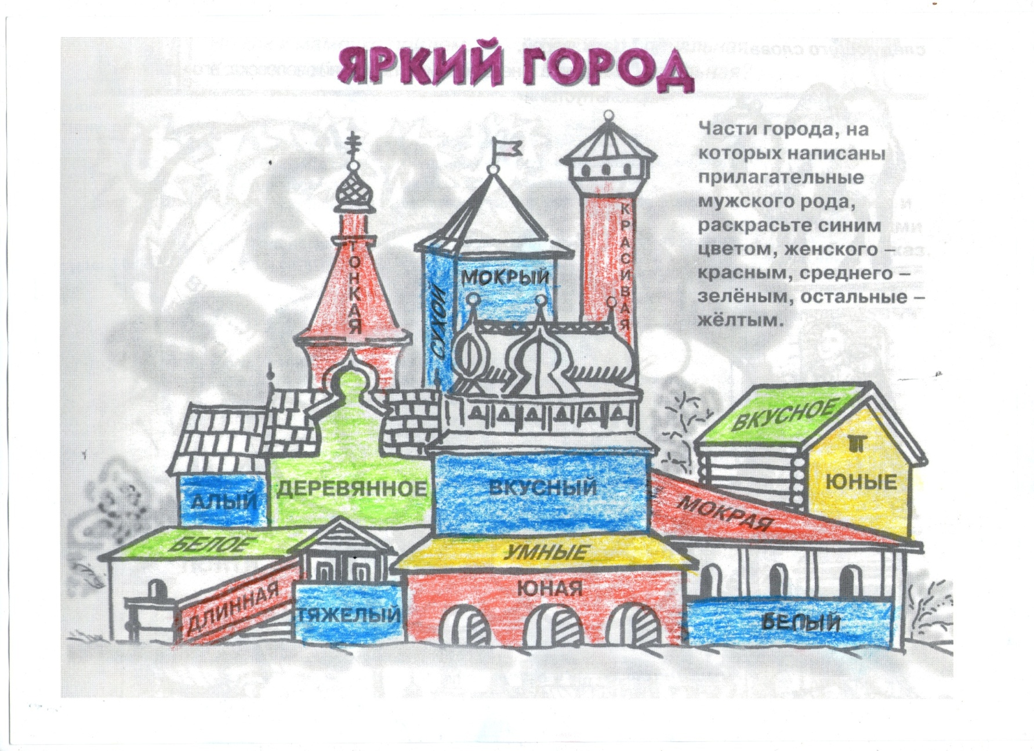

**Приложение 5 Разноуровневое задание**

1 уровень: найдите в тексте словосочетание сущ+прил. Выделите родовые окончания

А в окна струится сиреневый свет

На хвою ложится серебряный снег

И, словно снежинки, в ночной тишине

Хорошие сны прилетают ко мне.

2 уровень: Вставь пропущенные окончания и укажи род, число прилагательных.

Красив___ платье

Новогодн___ праздник

Ранн___ весна

Маленьк___ дети

Син___ небо

**Приложение 6 Работа в группах**

**1 группа** : Подобрать синонимы к слову *старый(древний, ветхий,)*

**2 группа:**Подобрать синонимы к слову *маленький (мизерный, малюсенький)*

**3 группа**:Подобрать синонимы к слову *большой (огромный, громадный)*

**4 группа**: Подобрать антонимы к словам. Назовите антонимы, которые называют качества человека

*Новый – Трудный –*

*Трусливый – Мокрый –*

*Горячий –*

**5 группа:** Подобрать антонимы к словам. Назовите антонимы, которые называют качества человека

*широкий - высокий –*

*ранний - белый -*

*добрый-*